.................................................................................................... ORTAOKULU
2025-2026 EĞİTİM ÖĞRETİM YILI TÜRKÇE DERSİ 7. SINIF 1. DÖNEM 2. ORTAK YAZILI SINAVI (SENARYO 1)
Adı Soyadı: | Aldığı Not
Sınıfı / No:

(Aşağıdaki 1, 2, 3, 4, 5 ve 6. soruları metne göre cevaplayınız.)
SORUMLULUK BİLİNCİ
Küçük bir sahil kasabasında yaşayan Mert, her sabah erkenden kalkıp deniz kıyısına inerdi. Bir sabah sahilde yürürken kumsala vurmuş yüzlerce denizyıldızı gördü. Güneş yükseldikçe denizyıldızları kuruyup ölecekti. Mert, hiç düşünmeden denizyıldızlarını teker teker alıp denize fırlatmaya başladı. O sırada oradan geçen yaşlı bir adam, Mert’e seslendi: "Evlat, bu sahil kilometrelerce uzunlukta ve binlerce denizyıldızı var. Hepsini kurtarman imkânsız, senin bu çaban neyi değiştirecek ki?" Mert, eline aldığı bir denizyıldızını daha denize fırlattı ve gülümseyerek cevap verdi: "Bak amca, en azından onun için çok şey değişti."
SORU 1: (Kazanım: T.7.3.5. Bağlamdan hareketle bilmediği kelime ve kelime gruplarının anlamını tahmin eder.) (10 Puan)
Metinde geçen koyu yazılmış "çaba" kelimesinin anlamını cümlenin gelişinden tahmin ederek yazınız.
......................................................................................................................................................................
SORU 2: (Kazanım: T.7.3.19. Metinle ilgili soruları cevaplar.) (10 Puan)
Mert, sabahları sahile indiğinde ne yapmaktadır?
............................................................................................................................................................................................................................................................................................................................................
SORU 3: (Kazanım: T.7.3.19. Metinle ilgili soruları cevaplar.) (10 Puan)
Yaşlı adam, Mert'e neden yaptığı işin anlamsız olduğunu söylemiştir?
............................................................................................................................................................................................................................................................................................................................................
SORU 4: (Kazanım: T.7.3.22. Metnin içeriğini yorumlar.) (10 Puan)
Mert'in verdiği cevaba göre onun kişilik özellikleri hakkında ne söylenebilir? (En az iki özellik yazınız.)
............................................................................................................................................................................................................................................................................................................................................
SORU 5: (Kazanım: T.7.3.24. Metinde ele alınan sorunlara farklı çözümler üretir.) (10 Puan)
Metindeki sorun "denizyıldızlarının karaya vurmasıdır." Mert onları tek tek denize atmıştır. Siz olsaydınız bu canlıları kurtarmak için Mert'in yaptığı dışında başka nasıl bir çözüm yolu bulurdunuz?
............................................................................................................................................................................................................................................................................................................................................

SORU 6: (Kazanım: T.7.3.28. Okudukları ile ilgili çıkarımlarda bulunur.) (10 Puan)
Bu metnin ana düşüncesi (yazarın vermek istediği asıl mesaj) nedir?
............................................................................................................................................................................................................................................................................................................................................
SORU 7: (Kazanım: T.7.3.30. Görsellerle ilgili soruları cevaplar.) (10 Puan)
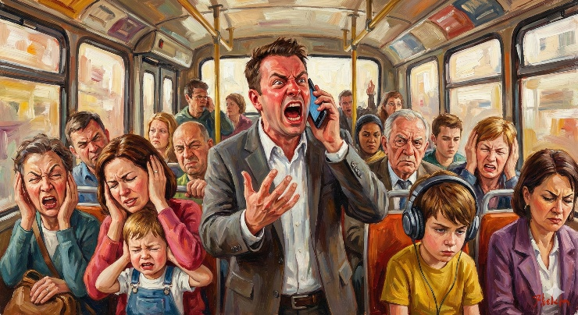
Yukarıda tarif edilen görselde verilmek istenen mesaj nedir?
............................................................................................................................................................................................................................................................................................................................................
YAZMA ÇALIŞMASI
SORU 8: (Kazanım: T.7.4.4.Yazma stratejilerini uygular, T.7.4.7.Atasözleri, deyimler ve özdeyişler kullanır.) (30 P )
Aşağıdaki boşluğa "Yardımlaşma ve Dayanışma" konulu bir metin yazınız. Yazınızda konuya uygun en az bir "atasözü veya deyim" (Örn: Bir elin nesi var iki elin sesi var, el birliği etmek vb.) kullanınız.
(Giriş, gelişme, sonuç bölümlerine dikkat ediniz ve başlık koymayı unutmayınız.)
.....................................................................................................................
......................................................................................................................................................................
......................................................................................................................................................................
......................................................................................................................................................................
......................................................................................................................................................................
......................................................................................................................................................................
......................................................................................................................................................................
......................................................................................................................................................................
......................................................................................................................................................................
......................................................................................................................................................................
......................................................................................................................................................................
......................................................................................................................................................................

Sınav Süresi: 40 Dakikadır. | Başarılar Dilerim. | KonuVakti.com | TestVakti.net
🔑 Cevap Anahtarı (Öğretmen İçin)
1. Soru: Gayret, uğraş, çalışma, emek.
2. Soru: Kumsala vuran denizyıldızlarını alıp tekrar denize atmaktadır.
3. Soru: Sahil çok uzun ve binlerce denizyıldızı olduğu için hepsini kurtarmanın imkânsız olduğunu, bu yüzden yapılanın sonucu değiştirmeyeceğini düşünmüştür.
4. Soru: Yardımsever, merhametli, umutlu, pes etmeyen, duyarlı.
5. Soru: (Öğrenci yorumu) Örnek: Arkadaşlarını çağırıp hep birlikte atabilirlerdi, balıkçı ağlarıyla toplu taşıyabilirlerdi, kovalarla taşıyabilirlerdi vb.
6. Soru: Küçük de olsa yapılan her iyilik değerlidir / Dünyayı tamamen değiştiremesek bile dokunduğumuz hayatları değiştirebiliriz.
7. Soru: Toplu taşıma araçlarında veya toplum içinde yüksek sesle konuşarak başkalarını rahatsız etmemeliyiz / Saygılı olmalıyız.
8. Soru (Yazma):
- Konuya Uygunluk: 10 Puan
- Atasözü/Deyim Kullanımı: 10 Puan
- Yazım ve Noktalama: 5 Puan
- Başlık ve Düzen: 5 Puan

KonuVakti.com | TestVakti.net

